Nachbericht interbad 2022
Sauberes Schwimmbadwasser mit modernen Technologien
Die Fachmesse interbad schließt mit einer positiven Bilanz. Das bestätigt Thomas Kraljevic, Vertriebsleiter Schwimmbad bei der ProMinent Deutschland GmbH: „Auf unserem Stand herrschte großer Andrang. Besonders das Business Breakfast mit Live-Präsentation kam gut an."
Präsentiert wurde das innovative Mess- und Regelsystem DULCOMARIN 3. Es regelt das komplette Schwimmbad und gilt als digitale Anbindung an die Technologie der Zukunft. Komfortable Bedienmöglichkeiten, der intelligente Eco!Mode und die moderne Sensortechnologie machen DULCOMARIN 3 zur zukunftsweisenden Steuerzentrale für Aquaparks, öffentliche Schwimmbäder und Privatpools der gehobenen Klasse.
Nachhaltige Lösungen, mit denen Energie- und Ressourcenverbrauch gesenkt werden können, waren beim Fachpublikum gefragt. Dazu gehört die Elektrolyseanlage CHLORINSITU V - eine sichere und sparsame Lösung zur Desinfektion von Schwimmbadwasser. Großen Anklang fand auch der neue Radar-Füllstandssensor DULCOLEVEL. Er misst problemlos Füllstände durch eine Behälterwand und macht - in Kombination mit einem digitalen Fluidmanagement - das Chemikalien-Management spielend einfach.
Wie Mess- und Dosieraufgaben mit geringem Aufwand und einfacher Handhabung gelöst werden können, traf auf reges Interesse bei den Messebesuchern. Dementsprechend herrschte beim anschlussfertigen Dosiersystem DULCODOS Pool Comfort eine hohe Nachfrage. Groß war die Resonanz ebenso auf die neue modulare Sensor-Bypassarmatur BAMa. Diese ist einfach zu bedienen, es ist kein Werkzeug notwendig. Die Armatur ermöglicht eine verlässliche Kontrolle der Messbedingungen in der Wasseraufbereitung und sichert die Langlebigkeit der Sensoren.
Alles in allem hat sich die Teilnahme gelohnt und ProMinent konnte zahlreiche Nachfolgetermine vereinbaren.
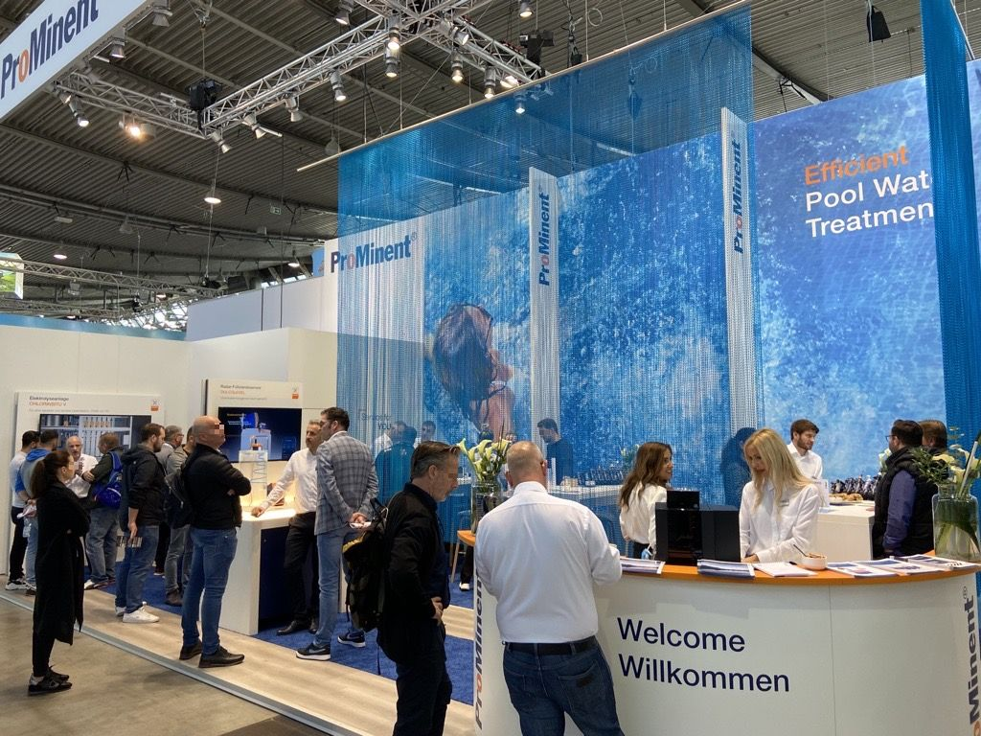
Bildunterschrift: ProMinent präsentierte bei der interbad innovative Technologien für die Aufbereitung von Schwimmbadwasser (Bild: ProMinent)


Die ProMinent Unternehmensgruppe ist Hersteller von Komponenten und Systemen für die Dosiertechnik sowie zuverlässiger Lösungspartner für die Wasseraufbereitung und digitales Fluidmanagement. Hauptsitz der Unternehmensgruppe ist Heidelberg. Über 2.700 Mitarbeiterinnen und Mitarbeiter in rund 50 eigenen Vertriebs- und Servicegesellschaften sowie 11 Produktionsstätten arbeiten täglich daran, ProMinent Kunden individuelle Lösungen und den gewohnt kompetenten Service anzubieten. Weitere Informationen: www.prominent.com

ProMinent Group
ProMinent Deutschland
ProMinent Group

